**Môn học: Tin học Vật lý kỹ thuật – Thực hành**

**Học kỳ: 211**

**Đề bài tập lớn: MATLAB**

***Lưu ý:***

* Mỗi nhóm sinh viên thực hiện 01 bài tập Nhóm 1 và 01 bài tập Nhóm 2. Các kết quả làm bài lưu lại trong 01 file nén duy nhất với quy ước cách đặt tên như sau: “**MSSV_MSSV_MSSV.rar**” hoặc “**MSSV_MSSV_MSSV.zip**” Nộp bài qua e-learning *(không nhận bất kỳ hình thức nộp bài nào khác!)*
* *Mọi thắc mắc trao đổi thêm vui lòng liên hệ Giảng viên: Thầy Lê Quốc Khải* ([quockhai@hcmut.edu.vn](mailto:quockhai@hcmut.edu.vn))

***Nhóm 1: kỹ năng sử dụng MATLAB GUIDE cơ bản:***

***Câu 1:*** Thiết kế giao diện người dùng (Graphic User Interface - GUI) bằng MATLAB để chuyển đổi đơn vị vật lý: **nhiệt độ**, với các yêu cầu cụ thể:

* Cho phép người sử dụng nhập vào giá trị cần chuyển đổi và hiển thị kết quả cùng các đơn vị tương ứng. (3 điểm)
* Vẽ đồ thị biểu diễn sự biến thiên của lịch sử các giá trị đã chuyển đổi lên axes. Ghi chú đầy đủ các nội dung cần thiết cho vùng không gian hiển thị (tên đồ thị, các đơn vị chuyển đổi…) (3 điểm). Ví dụ cho các giá trị nhiệt độ (oC) là: 18; 20; 15; 30; 60; 13; 5; 7; 90; 70.
* Chương trình có thể cho tùy chọn khác nhau (các loại đơn vị cần chuyển đổi, tăng giảm giá trị cần chuyển đổi…). Có thể hỗ trợ thực hiện chọn lựa các đơn vị khác nhau bằng cách sử dụng các tính năng như: radio button/ combo box/ list box … (2 điểm)
* Có thể đọc dữ liệu và chuyển đổi hàng loạt các dữ liệu từ bảng dữ liệu có sẵn bên ngoài vào, cho phép lưu lại lịch sử chuyển đổi. (2 điểm)

***Câu 2:*** Thiết kế giao diện người dùng (Graphic User Interface - GUI) bằng MATLAB để chuyển đổi đơn vị vật lý: **áp suất**, với các yêu cầu cụ thể:

* Cho phép người sử dụng nhập vào giá trị cần chuyển đổi và hiển thị kết quả cùng các đơn vị tương ứng. (3 điểm)
* Vẽ đồ thị biểu diễn sự biến thiên của lịch sử các giá trị đã chuyển đổi lên axes. Ghi chú đầy đủ các nội dung cần thiết cho vùng không gian hiển thị (tên đồ thị, các đơn vị chuyển đổi…) (3 điểm). Ví dụ cho các giá trị áp suất (Pa) là: 10; 20; 30; 50; 40; 23; 42; 71; 90; 62.
* Chương trình có thể cho tùy chọn khác nhau (các loại đơn vị cần chuyển đổi, tăng giảm giá trị cần chuyển đổi…). Có thể hỗ trợ thực hiện chọn lựa các đơn vị khác nhau bằng cách sử dụng các tính năng như: radio button/ combo box/ list box … (2 điểm)
* Có thể đọc dữ liệu và chuyển đổi hàng loạt các dữ liệu từ bảng dữ liệu có sẵn bên ngoài vào, cho phép lưu lại lịch sử chuyển đổi. (2 điểm)

***Câu 3***: Thiết kế giao diện người dùng (Graphic User Interface - GUI) bằng MATLAB để chuyển đổi đơn vị vật lý: **khối lượng**, với các yêu cầu cụ thể:

* Cho phép người sử dụng nhập vào giá trị cần chuyển đổi và hiển thị kết quả cùng các đơn vị tương ứng. (3 điểm)
* Vẽ đồ thị biểu diễn sự biến thiên của lịch sử các giá trị đã chuyển đổi lên axes. Ghi chú đầy đủ các nội dung cần thiết cho vùng không gian hiển thị (tên đồ thị, các đơn vị chuyển đổi…) (3 điểm). Ví dụ cho các giá trị khối lượng (kg) là: 3; 12; 15; 43; 60; 18; 25; 17; 50; 40.
* Chương trình có thể cho tùy chọn khác nhau (các loại đơn vị cần chuyển đổi, tăng giảm giá trị cần chuyển đổi…). Có thể hỗ trợ thực hiện chọn lựa các đơn vị khác nhau bằng cách sử dụng các tính năng như: radio button/ combo box/ list box … (2 điểm)
* Có thể đọc dữ liệu và chuyển đổi hàng loạt các dữ liệu từ bảng dữ liệu có sẵn bên ngoài vào, cho phép lưu lại lịch sử chuyển đổi. (2 điểm)

***Câu 4***: Thiết kế giao diện người dùng (Graphic User Interface - GUI) bằng MATLAB để giải phương trình bằng phương pháp **Newton**, với các yêu cầu cụ thể:

* Giải được nghiệm gần đúng của phương trình f(x) = 0 bằng phương pháp **Newton**. (3 điểm). Ví dụ: phương trình cần giải là: f(x)= ex + 2-x + 2cosx – 6
* Vẽ đồ thị biểu diễn hàm f(x) lên axes. Ghi chú đầy đủ các nội dung cần thiết cho vùng không gian hiển thị. (tên đồ thị, chỉ ra được vị trí nghiệm gần đúng x0.).(3 điểm).
* Chương trình có thể cho tùy chọn khác như vẽ đồ thị với hàm f(x) được nhập từ bàn phím. Có thể hỗ trợ thực hiện chọn lựa các loại nét vẽ hoặc thuộc tính của đồ thị khác nhau được chọn từ các tính năng như: radio button/ combo box/ list box … (2 điểm)
* Điều chỉnh được các thông số phụ trong quá trình tính toán (sai số, giá trị x0). Cho phép người sử dụng vẽ đồ thị với hàm f(x) được import từ file txt, cho phép lưu lại ảnh các đồ thị đã vẽ lên ổ đĩa cứng của máy tính. (2 điểm).

***Câu 5***: Thiết kế giao diện người dùng (Graphic User Interface - GUI) bằng MATLAB để giải phương trình bằng phương pháp **chia đôi**, với các yêu cầu cụ thể:

* Giải được nghiệm gần đúng của phương trình f(x) = 0 bằng phương pháp **Newton**. (3 điểm). Ví dụ: phương trình cần giải là: f(x)= ex + 2-x + 2tanx – 1
* Vẽ đồ thị biểu diễn hàm f(x) lên axes. Ghi chú đầy đủ các nội dung cần thiết cho vùng không gian hiển thị. (tên đồ thị, chỉ ra được vị trí nghiệm gần đúng x0.).(3 điểm).
* Chương trình có thể cho tùy chọn khác như vẽ đồ thị với hàm f(x) được nhập từ bàn phím. Có thể hỗ trợ thực hiện chọn lựa các loại nét vẽ hoặc thuộc tính của đồ thị khác nhau được chọn từ các tính năng như: radio button/ combo box/ list box … (2 điểm)
* Điều chỉnh được các thông số phụ trong quá trình tính toán (sai số, giá trị x0). Cho phép người sử dụng vẽ đồ thị với hàm f(x) được import từ file txt, cho phép lưu lại ảnh các đồ thị đã vẽ lên ổ đĩa cứng của máy tính. (2 điểm).

***Câu 6:*** Thiết kế giao diện người dùng (Graphic User Interface - GUI) bằng MATLAB để tìm hàm f(x) bằng nội suy **bình phương cực tiểu**, với các yêu cầu cụ thể:

* Nội suy được hàm tính gần đúng f(x). Sử dụng phương pháp **bình phương cực tiểu**. Vẽ đồ thị biểu diễn hàm f(x) lên axes (vẽ bằng cách click vào nút hoặc chọn từ menu). Ví dụ: Nội suy hàm tính gần đúng f(x). Bảng số liệu như sau:

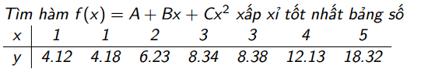(4 điểm).

* Ghi chú đầy đủ các nội dung cần thiết cho vùng không gian hiển thị. (tên đồ thị, các thông số liên quan cần hiển thị).Chương trình có thể cho tùy chọn khác như vẽ đồ thị với bảng số liệu được nhập từ bàn phím. (3 điểm).
* Điều chỉnh được có/không xuất các thông số phụ trong quá trình tính toán. Cho phép người sử dụng vẽ đồ thị với bảng số liệu được import từ file xlsx/txt, cho phép lưu lại ảnh các đồ thị đã vẽ lên ổ đĩa cứng của máy tính. (3 điểm).

***Nhóm 2: Những kỹ năng sử dụng MATLAB GUIDE nâng cao hỗ trợ cho chuyên ngành:***

***Câu 1:*** Thiết kế giao diện người dùng (Graphic User Interface - GUI) bằng MATLAB để thực hiện xử lý ảnh cơ bản, với các yêu cầu cụ thể:

* Chương trình có thể đọc 01 ảnh bất kỳ từ máy tính, hiển thị được ảnh lên axes trong figure (các bước đọc và hiển thị ảnh thực hiện bằng cách click vào nút hoặc chọn từ menu). Các ảnh đã hiển thị phải có chú thích đầy đủ (các thông tin tối thiểu phải hiển thị là: tên ảnh, đường dẫn đến file ảnh, kích thước ảnh). (4 điểm). Các thông số khác nếu có hiển thị chính xác sẽ được xem xét cộng điểm khuyến khích!

Có thể sử dụng ảnh sau để làm demo cho chương trình:



* Chương trình có thể cho phép người sử dụng thực hiện các thao tác xử lý ảnh cơ bản: chuyển ảnh màu thành ảnh trắng đen hoặc thang xám, xoay ảnh, phóng to / thu nhỏ ảnh, thay đổi độ sáng / độ tương phản của ảnh. (3 điểm). Nếu hiển thị được ảnh gốc và ảnh kết quả sau mỗi bước xử lý sẻ được xem xét cộng điểm khuyến khích!
* Chương trình cho phép xử lý hàng loạt nhiều ảnh đã lưu trữ sẵn trong ổ đĩa cứng của máy tính, các ảnh đã xử lý có thể lưu lại được, có thể phục hồi lại ảnh ban đầu sau khi qua nhiều bước xử lý khác nhau. (3 điểm). Nếu xây dựng được chương trình có thể thực thi độc lập trên máy tính chưa cài đặt sẵn Matlab sẽ được xem xét cộng điểm khuyến khích!

***Câu 2:*** Thiết kế giao diện người dùng (Graphic User Interface - GUI) bằng MATLAB để thực hiện xử lý ảnh y sinh cơ bản (các ảnh DICOM có tên file “*.dcm”), với các yêu cầu cụ thể:

* Chương trình có thể đọc 01 ảnh X-quang bất kỳ từ máy tính, hiển thị được ảnh lên axes trong figure (các bước đọc và hiển thị ảnh thực hiện bằng cách click vào nút hoặc chọn từ menu). Các ảnh đã hiển thị phải có chú thích đầy đủ (các thông tin tối thiểu phải hiển thị là: tên ảnh, đường dẫn đến file ảnh, kích thước ảnh). (4 điểm). Các thông số khác nếu có hiển thị chính xác sẽ được xem xét cộng điểm khuyến khích!

Có thể sử dụng ảnh sau để làm demo cho chương trình:

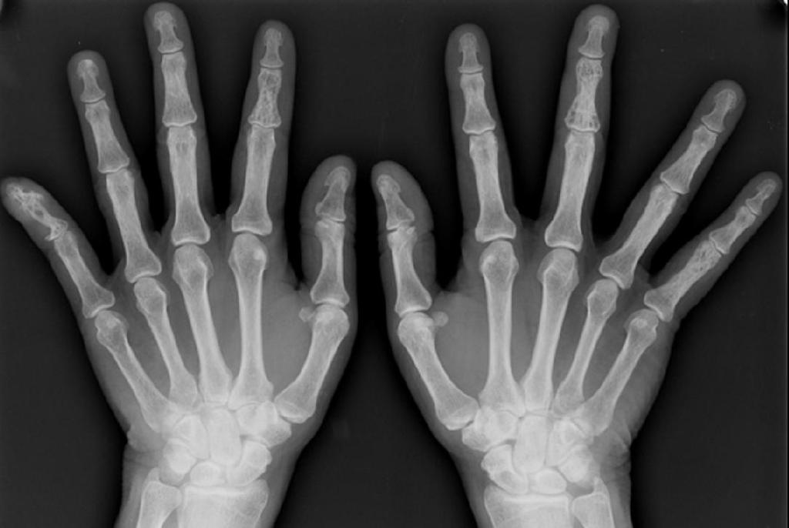

* Chương trình có thể cho phép người sử dụng thực hiện các thao tác xử lý ảnh cơ bản: tăng cường ảnh (thay đổi độ tương phản, độ sáng, làm rõ ảnh), xoay ảnh, phóng to / thu nhỏ ảnh. Đo được khoảng cách của 02 điểm bất kỳ khi người sử dụng click vào 2 điểm trên ảnh, giả sử kích thước 100% của ảnh tương ứng với 25cm x 30cm (3 điểm). Nếu hiển thị được ảnh gốc và ảnh kết quả sau mỗi bước xử lý sẻ được xem xét cộng điểm khuyến khích!
* Chương trình cho phép xử lý hàng loạt nhiều ảnh đã lưu trữ sẵn trong ổ đĩa cứng của máy tính, các ảnh đã xử lý có thể lưu lại được, có thể phục hồi lại ảnh ban đầu sau khi qua nhiều bước xử lý khác nhau. (3 điểm). Nếu xây dựng được chương trình có thể thực thi độc lập trên máy tính chưa cài đặt sẵn Matlab sẽ được xem xét cộng điểm khuyến khích!

***Câu 3:*** Thiết kế giao diện người dùng (Graphic User Interface - GUI) bằng MATLAB để thực hiện xử lý tín hiệu y sinh cơ bản, với các yêu cầu cụ thể:

* Chương trình có thể đọc 01 dữ liệu đo nồng độ bão hòa Oxy trong máu (SpO2) từ máy tính, hiển thị được ảnh đồ thị lên axes (các bước đọc và hiển thị ảnh thực hiện bằng cách click vào nút hoặc chọn từ menu). (4 điểm). Nếu hiển thị được giá trị SpO2 tại mỗi giây sẽ được xem xét cộng điểm khuyến khích!

Có thể sử dụng dữ liệu SpO2 sau để làm demo cho chương trình:

*(download trong file data.rar đính kèm)*

* Chương trình có thể cho phép người sử dụng thực hiện các thao tác xử lý tín hiệu y sinh cơ bản: phát hiện vị trí có sụt giảm SpO2 (nhỏ hơn 97%), cho phép cảnh báo nếu sự sụt giảm này xảy ra liên tục tối thiểu trong 3 giây. (3 điểm). Nếu hiển thị vị trí xảy ra sụt giảm sẽ xem xét cộng điểm khuyến khích!
* Chương trình cho phép lưu lại kết quả đã phân tích, các vị trí xảy ra sự bất thường (nếu có). (3 điểm). Nếu xây dựng được chương trình có thể thực thi độc lập trên máy tính chưa cài đặt sẵn Matlab sẽ được xem xét cộng điểm khuyến khích!

***Câu 4:*** Thiết kế giao diện người dùng (Graphic User Interface - GUI) bằng MATLAB để thực hiện xử lý tín hiệu y sinh cơ bản, với các yêu cầu cụ thể:

* Chương trình có thể đọc 01 dữ liệu đo điện tim (ECG) từ máy tính, hiển thị được ảnh đồ thị lên axes (các bước đọc và hiển thị ảnh thực hiện bằng cách click vào nút hoặc chọn từ menu). (4 điểm). Nếu hiển thị được vị trí đỉnh R sẽ được xem xét cộng điểm khuyến khích!

Có thể sử dụng dữ liệu ECG sau để làm demo cho chương trình:

*(download trong file data.rar đính kèm)*

* Chương trình có thể cho phép người sử dụng thực hiện các thao tác xử lý tín hiệu y sinh cơ bản: đếm tổng số nhịp tim / phút (số đỉnh R trong 60s). (3 điểm). Nếu hiển thị vị trí có bất thường R-R sẽ xem xét cộng điểm khuyến khích!
* Chương trình cho phép lưu lại kết quả đã phân tích, các vị trí xảy ra sự bất thường (nếu có). (3 điểm). Nếu xây dựng được chương trình có thể thực thi độc lập trên máy tính chưa cài đặt sẵn Matlab sẽ được xem xét cộng điểm khuyến khích!

***Câu 5:*** Thiết kế giao diện người dùng (Graphic User Interface - GUI) bằng MATLAB để tính diện tích của 01 hình bất kỳ bằng phương pháp mô phỏng Monte-Carlo, với các yêu cầu cụ thể:

* Chương trình có thể đọc dữ liệu dạng tọa độ các điểm giới hạn của hình, hoặc phương trình xác lập hình ảnh cần tính, hoặc ảnh của hình cần tính diện tích từ máy tính, hiển thị được ảnh đồ thị lên axes (các bước đọc và hiển thị ảnh thực hiện bằng cách click vào nút hoặc chọn từ menu). Tính được diện tích của hình theo phương pháp mô phỏng Monte-Carlo (4 điểm). Ví dụ: có thể sử dụng phương trình y=x2 và trục hoành y=0, tính diện tích phần giới hạn của x=[0,2] và y=[0,4].
* Chương trình có thể cho phép người sử dụng thực hiện các thao tác bằng cách nhập phương trình bất kỳ vào để tính diện tích. (3 điểm). Nếu hiển thị được vị trí của phần cần tính diện tích sẽ được xem xét cộng điểm khuyến khích!
* Chương trình cho phép lưu lại hình ảnh đã vẽ và kết quả đã tính. (3 điểm). Nếu xây dựng được chương trình có thể thực thi độc lập trên máy tính chưa cài đặt sẵn Matlab sẽ được xem xét cộng điểm khuyến khích!

***Câu 6:*** Thiết kế giao diện người dùng (Graphic User Interface - GUI) bằng MATLAB để tính tuổi của mẫu vật, hằng số phân rã phóng xạ bằng phương pháp mô phỏng Monte-Carlo, với các yêu cầu cụ thể:

* Chương trình có thể đọc dữ liệu từ phương trình của nhóm tác giả đã lưu trữ sẵn trên máy tính, hiển thị được ảnh đồ thị lên axes (các bước đọc và hiển thị ảnh thực hiện bằng cách click vào nút hoặc chọn từ menu). Tính được tuổi của mẫu vật, các thông số về hằng số phân rã, chu kỳ bán rã theo phương pháp mô phỏng Monte-Carlo (4 điểm).
* Chương trình có thể cho phép người sử dụng thực hiện các thao tác bằng cách nhập phương trình bất kỳ vào để tính. (3 điểm).
* Chương trình cho phép lưu lại hình ảnh đã vẽ và kết quả đã tính. (3 điểm). Nếu xây dựng được chương trình có thể thực thi độc lập trên máy tính chưa cài đặt sẵn Matlab sẽ được xem xét cộng điểm khuyến khích!

**HẾT**

**Chúc các em học tốt!**

***Lưu ý:***

* Mỗi nhóm sinh viên thực hiện 01 bài tập Nhóm 1 và 01 bài tập Nhóm 2. Các kết quả làm bài lưu lại trong 01 file nén duy nhất với quy ước cách đặt tên như sau: “**MSSV_MSSV_MSSV.rar**” hoặc “**MSSV_MSSV_MSSV.zip**” Nộp bài qua e-learning *(không nhận bất kỳ hình thức nộp bài nào khác!)*
* *Mọi thắc mắc trao đổi thêm vui lòng liên hệ Giảng viên: Thầy Lê Quốc Khải* ([quockhai@hcmut.edu.vn](mailto:quockhai@hcmut.edu.vn))